日本語でできた！
（３）

【こんなとき、どうしますか？】

こんなとき | あなたはどうしますか？
お店に傘を置いてきた
友人が結婚した

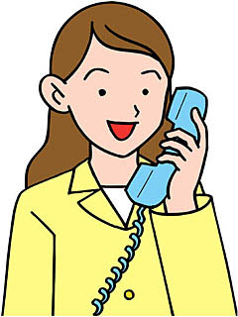
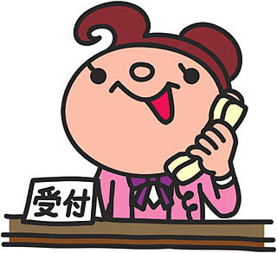

・・・・・・

＜お店などに問い合わせをするときは・・＞
・なぜ電話をしたか「用件（言いたいこと）」を伝える
でも、その前に・・・
・電話の最初の一言は、何と言えばいい？
→もしもし？恐れ入ります。忘れ物をしてお電話したんですけど…。
→ちょっとお伺いしたいんですけど…。
第３回 問い合わせができた！

◆◆◆ タスク １ ◆◆◆
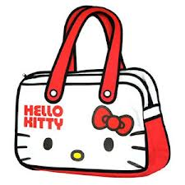
あなたは電車で東京に行きました。
でも、電車の中に手提げのバッグを置いてきたみたいです。
駅に電話をして訊いてみようと思います。

※電話をして、なんと言いますか？
（１）話を始める ：「もしもし？ 」
（２）用件を伝える ：「あのう、 」
（３）物の種類を伝える：「 」
（４）特徴を説明する ：「 」
（５）どこに置いたか説明する：「 」
（６）話を終える ：「どうもありがとうございました。 」

☆他にも、こんなときは…
→レストランにマフラー・手袋を置いてきた
→日本語教室に筆箱を置いてきた
→どこで無くしたかわからない！

◆◆◆ タスク ２ ◆◆◆

国の家族にクリスマスプレゼントを贈ろうと思います。
父、母、兄弟へのプレゼントを段ボールに入れて郵便局に行きました。
でも、郵便局の人が送れない物があると言いました。
理由をちゃんときいてみたいと思います。

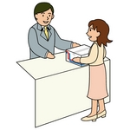

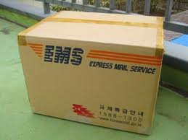

・何を贈りたいですか？
だれに？ | なにを？

－今日の言葉－

◆電話で問い合わせる
【知らない人・ところに電話をかけるとき】
① ｛恐れ入ります／お伺いしたいんですが｝。 てお電話したんですけど…
例1）もしもし？恐れ入ります。
例2）すみません、お伺いしたいんですが…
※知っている人・ところに電話をかけるとき
「いつもお世話になっております。 自分の名前 です。 さんはいらっしゃいますか？」

② あのう、 用件
例1）あのう、そちらに忘れ物をしたみたいなんですけど…。
例2）落とし物しちゃったんですけど…。

③ もの なんですけど
例1）｛お財布／小銭入れ／カギ／手袋／マフラーなど｝なんですけど、落ちてませんでしたか？

【特徴がはっきりしているもの】
④-1 色、柄、形、大きさ です。
例1）ストライプ柄のマフラーです。

【特徴がはっきりしていないもの】
④-2 色、柄、形、大きさ っぽい／みたいな／～と同じぐらいの大きさ です
例1）青っぽい色のストールです。

⑤ のところに｛置いていました／置いたような気がするんです｝（確か） はずです。
例1）網棚のところに置いたような気がするんです。
例2）確か、座っていた席の上にあるはずです。
⑥ （物があった場合）明日、取りに伺います。どうもありがとうございました。失礼いたします。
（物がなかった場合）すみません。お手数をおかけしました。失礼いたします。

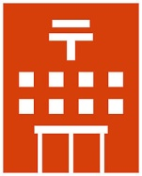
◆郵便物を送る
【国内】


・郵便局
・クロネコヤマト
・佐川急便

【国外】
・EMS

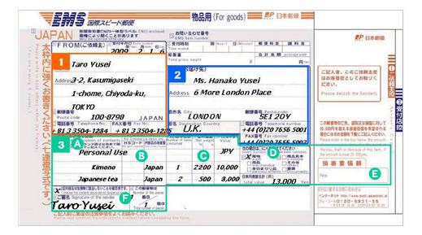

※注意
アルコールが入っているものや花火などは送ることができません。

来週のお話は〜

